新龙中三班

2024年12月24日 星期二 晴

▲今日出勤

应到23人，实到21人，沈子煜、刁欣怡小朋友病假，希望这些小朋友能快快痊愈，早日来园参加活动！

▲区域游戏

今天在地面建构游戏的小朋友：陶奕然、赵锦泽；在美工区游戏的小朋友有：常佳怡；在益智区游戏的小朋友有：张谦益、沈子煜、孙晨希、毛锦妍；在桌面建构游戏的小朋友有：徐言昊、喻梓悦、许思冉；在图书区游戏的小朋友有：陶奕颖、吴可馨；在生活区游戏的小朋友：刁欣怡、王浩宇；在科学区游戏的小朋友有：万钰彤、司睿。

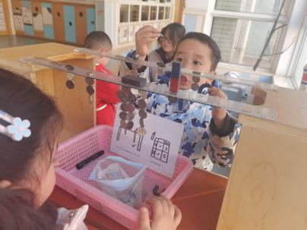 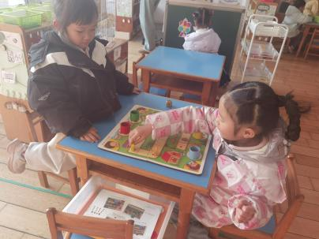 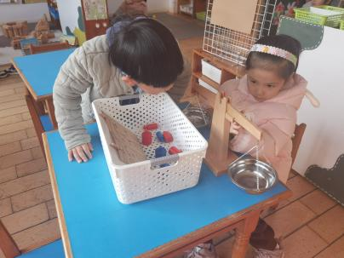

▲户外活动

在今天的户外混班活动中，小朋友们被大树身上色彩艳丽的衣服吸引了过去，为什么大树要穿上衣服呢？因为冬天要来啦！大班哥哥姐姐在帮大树御寒过冬呢！除了毛线哥哥姐姐还用到了稻草、棉布等。除了这些还有什么方法也能帮助大树保暖呢？小朋友们回去和爸爸妈妈一起调查一下吧！

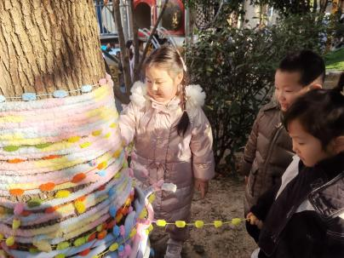 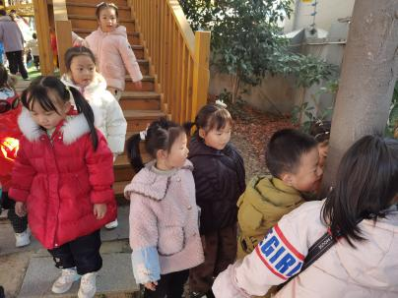 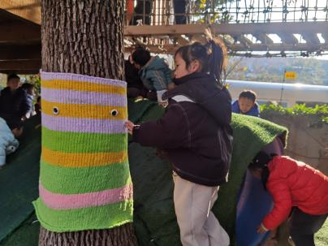

今天在美人鱼滑滑梯上，嘟嘟、童童和柚柚玩起了开小火车的想象游戏，他们还热情地邀请小朋友一起上车，火车开起来啦！真开心啊！

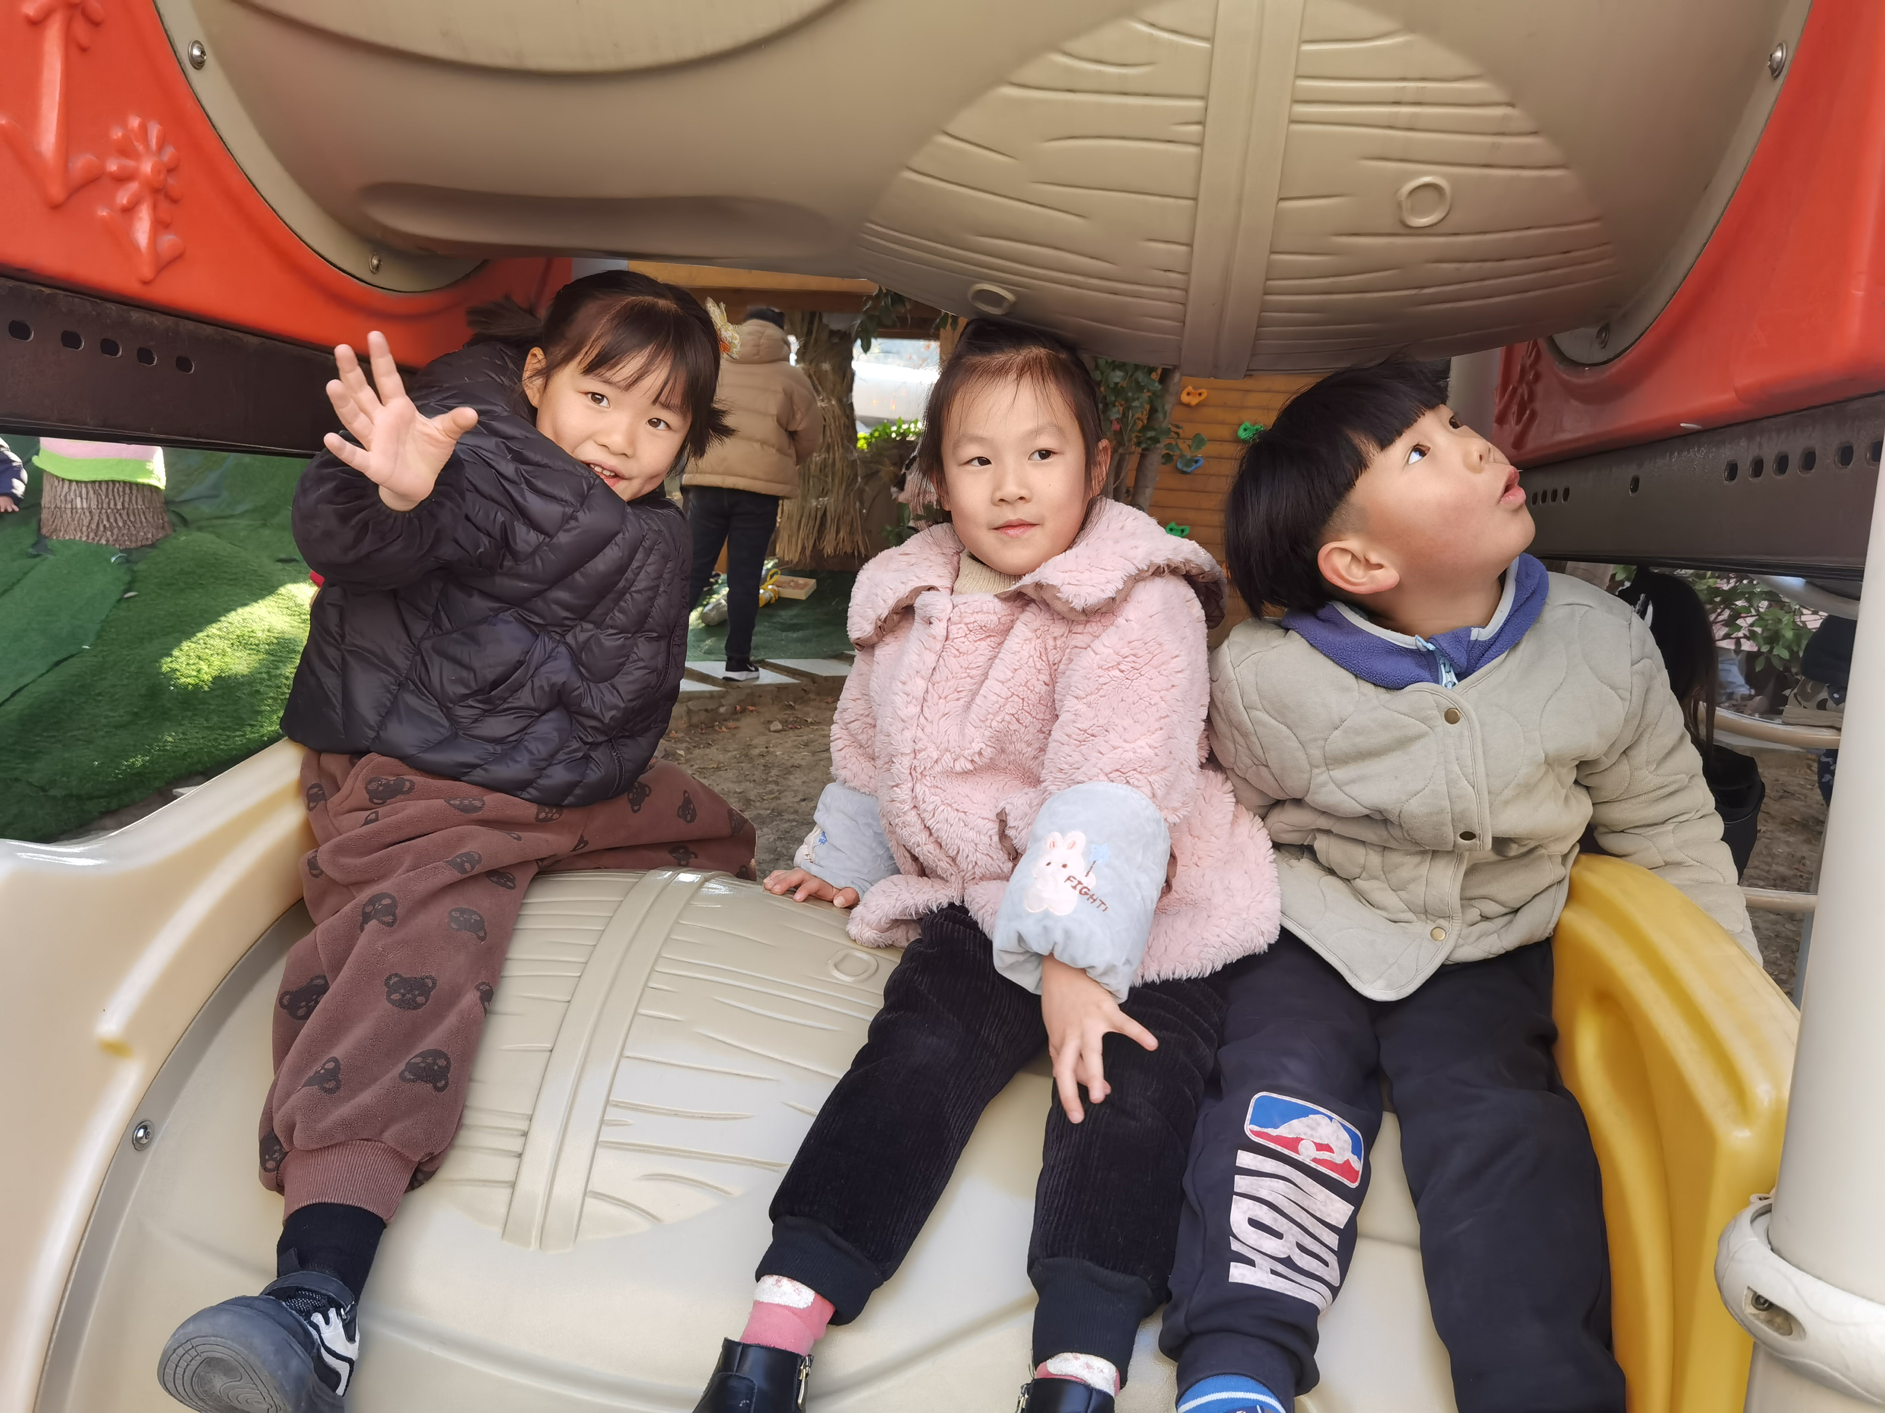 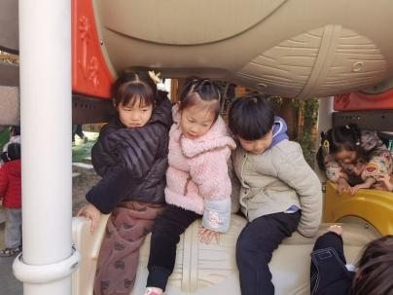 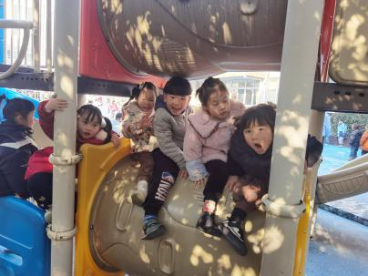

▲语言活动《雪房子》：

《雪房子》讲述了一个寒冷的冬天里，小动物们在一个雪球里共度冬天的故事。故事线索明晰，情节富有童趣，用简单重复的对话营造了一个温馨友爱的氛围，表达了同伴间要友好相处、互相帮助、互相关爱的主题。活动中王浩宇、常佳怡、郑沫苒、毛锦妍、黄曼汐、司睿、陶奕然、陶奕颖小朋友能认真倾听，吴可馨、彭思浛、万宇、徐言昊、张谦益、赵锦泽、李一诺、孙晨希、许思冉、万钰彤、喻梓悦小朋友不仅能认真听，还能积极互动，参与故事讲述，真棒！

▲餐后散步

今天饭后散步小朋友们参观了种子博物馆，有的种子是小朋友认识的，有的是不认识的，孩子们在里面议论纷纷，让我们明天带上记录纸，把你认识和不认识的种子都记录下来和小伙伴们一起分享吧！

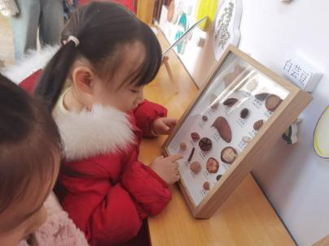 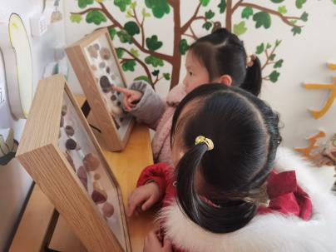 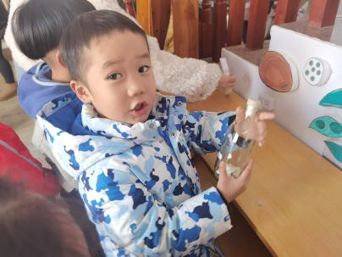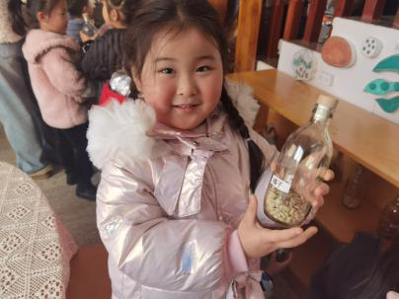 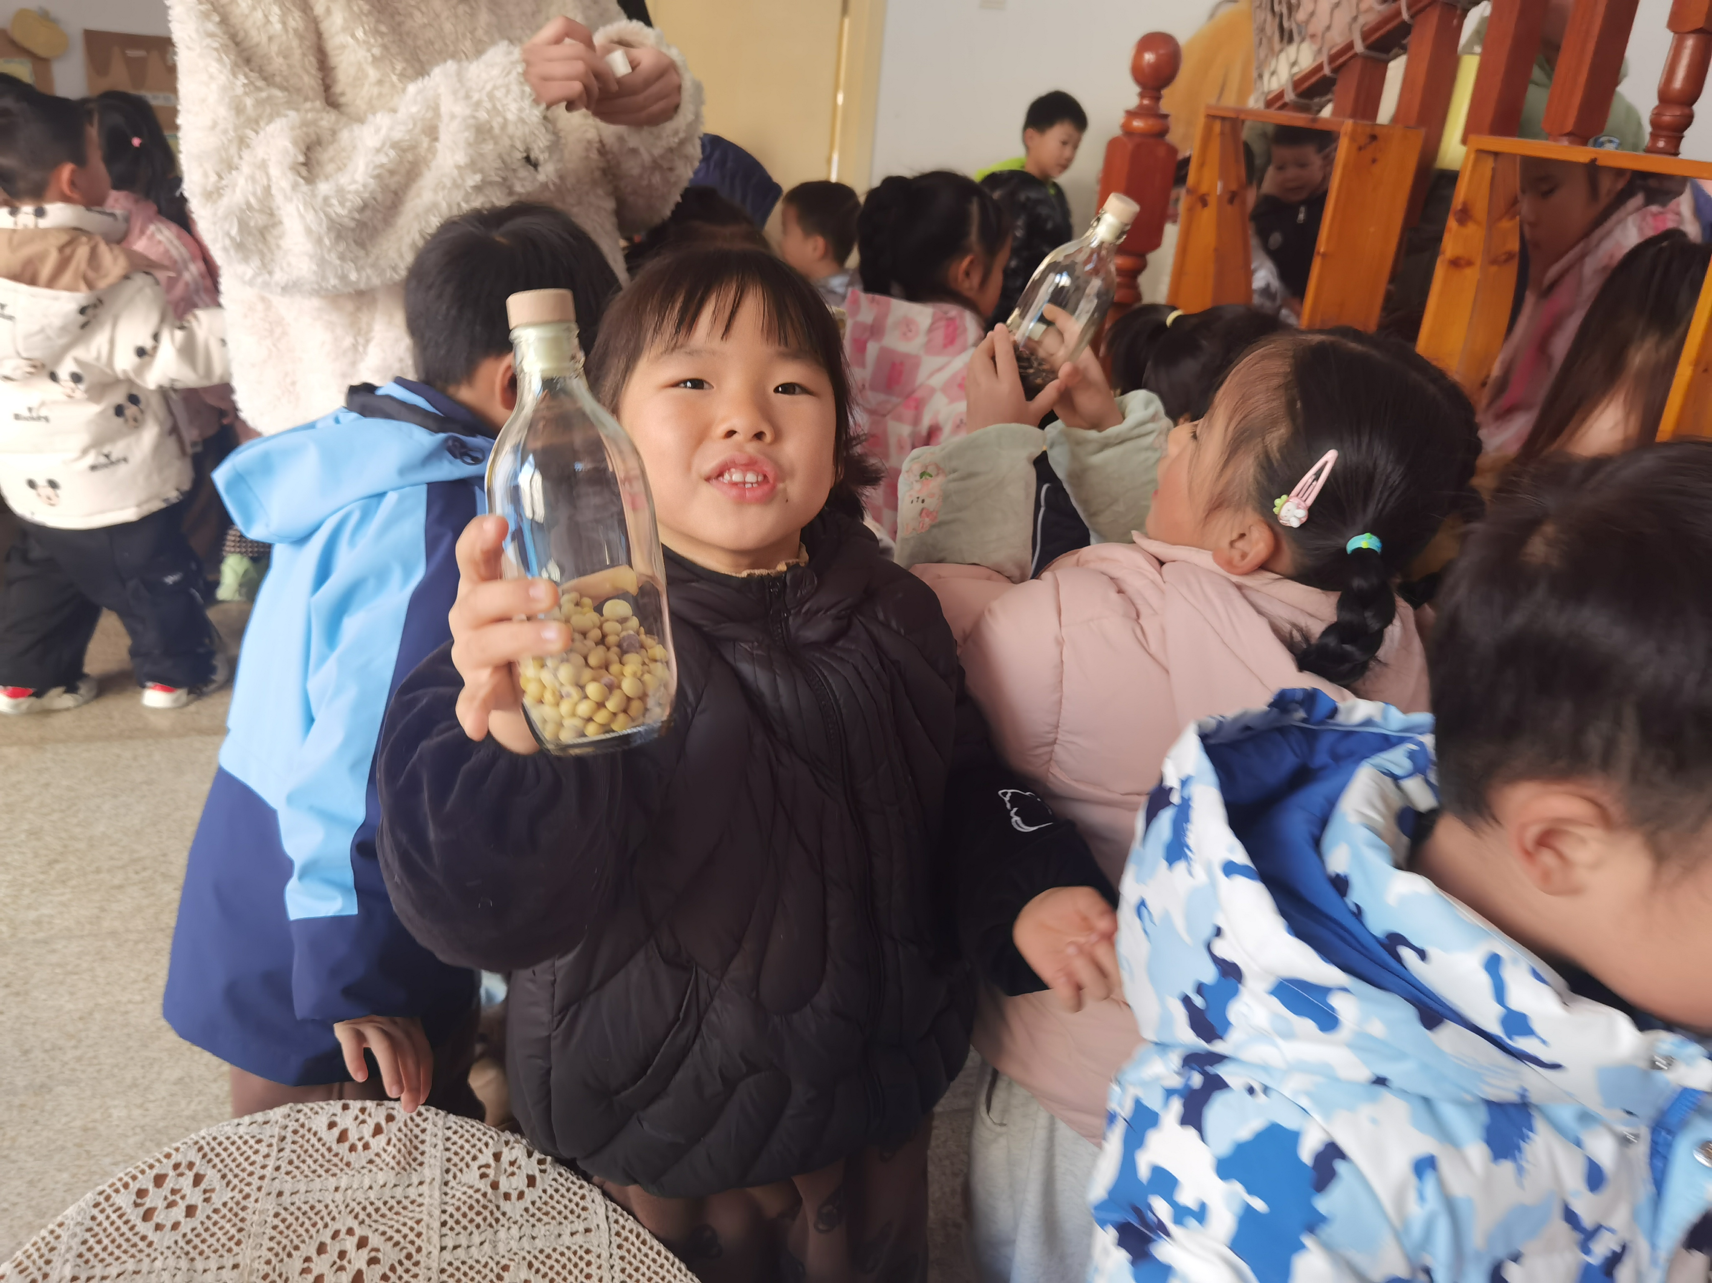 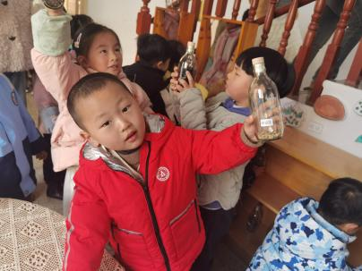

▲家园合作

明天会有督查活动，请小朋友们穿上园服哦！